Mjere za vrijeme

Sprava pomoću koje možemo odrediti točno vrijeme je ________________
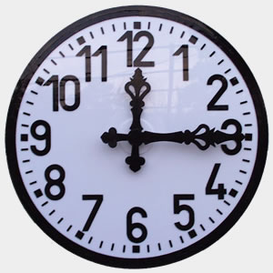
Pročitaj rečenicu, razmisli i odaberi točan odgovor. Prepiši rečenice u bilježnice

- Velika kazaljka pokazuje ________________ , a mala kazaljka ___________________ .
- Velika kazaljka napravi cijeli krug za …………………………… ( 1 sat, 6 sati )
- Mala kazaljka napravi cijeli krug za ……………………………… ( 12 sati, 6 sati )
4. Dan traje ……………………………………….. sata . ( 24 sata, 12 sati )

